Инструкция для организаторов Совместных покупок НАТАЛИ
Тип организатора СП Натали
- Ближний круг СП – организатор ведет совместные закупки с сайта natali.ru среди родных, близких, друзей, знакомых, коллег по работе, соседей. После присвоения статуса имеет возможность собирать свои заказы через «Совместную корзину».
- Обычный организатор СП - ведет совместные закупки с сайта natali.ru (форумы, соц. сети, месенджеры), в своих закупках рекламирует наш сайт и нашу продукцию. После присвоения статуса имеет возможность собирать свои заказы через «Совместную корзину».
- Официальный организатор СП – ведет совместные закупки с сайта natali.ru (форумы, соц. сети, месенджеры), в своих закупках рекламирует наш сайт и нашу продукцию. После заполнения анкеты и прохождения модерации получает статус «ОФИЦИАЛЬНЫЙ» имеет возможность собирать свои заказы через «Совместную корзину», ссылки на закупку Официального организатора появляются на странице «Совместные закупки Натали», входит в программу лояльности «ОФИЦИАЛЬНЫХ организаторов СП»: индивидуальные акции и спец предложения скидки, подарки, льготная доставка и пр. выгода (оповещение по индивидуальным предложениям по EMAIL рассылке).
План Совместной корзины для разных типов организаторов
- Ближний круг СП
- Мелкий опт – от 5 000 руб. по мелкооптовым ценам
- Опт – от 35 000 руб. по оптовым ценам
- Обычный организатор СП
- Мелкий опт – от 5 000 руб. по мелкооптовым ценам
- Опт – от 35 000 руб. по оптовым ценам
- Официальный организатор СП
- Мелкий опт – от 5 000 руб. по мелкооптовым ценам
- Опт – от 20 000 руб. по оптовым ценам

Маркетинговая поддержка организаторов СП Натали
- Ближний круг СП - система лояльности Натали, официальные акции Натали
- Обычный организатор СП - система лояльности Натали, официальные акции Натали
- Официальный организатор СП – система лояльности Натали, официальные акции Натали, индивидуальные акции и спец предложения для «Официальных организаторов СП» (!!! оповещение по индивидуальным предложениям по EMAIL рассылке, не забудьте подписаться)

Что бы стать организатором совместных покупок Натали необходимо:
- Зарегистрироваться на сайте, войти в личный кабинет и заполнить персональные данные
- Выбрать тип «Организатора СП» и пройти модерацию.
Как выбрать тип "Организатор СП"
- Войдите в личный кабинет и перейдите во вкладке меню "Совместные покупки"
- Перейдите в закладку меню «Настройки СП» заполнив предложенную форму:
- Проставьте ДА/ДА в пунктах Вы учувствуете в СП/Вы руководите СП?
- Выберите тип Организатора СП.
________________________

  - Для типа организатора «Ближний круг» и «Обычный организатор» необходимо заполнить ФИО, Email, телефон
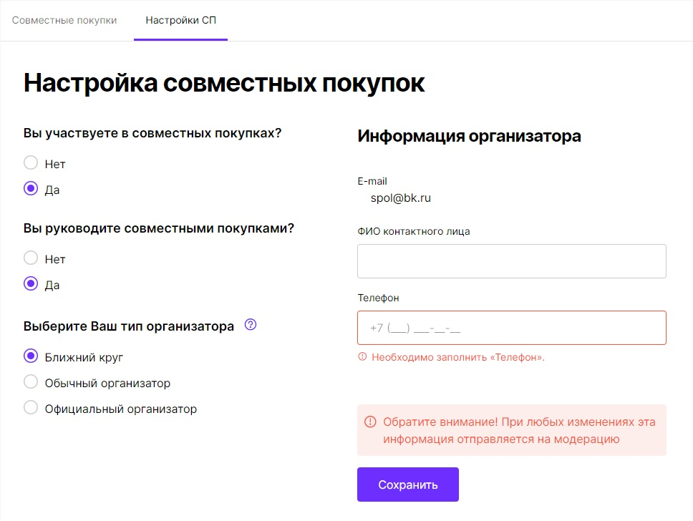

  - Для типа организатора «Официальный организатор» дополнительно необходимо:
2.2.1. Заполнить форму «Информация для размещения на странице «Совместные покупки»: наименование СП, ссылки на страницы, где вы собираете заказы (группа в соц.сетях, чат в мессенджере, форум и т.п.), и нажать кнопку СОХРАНИТЬ.
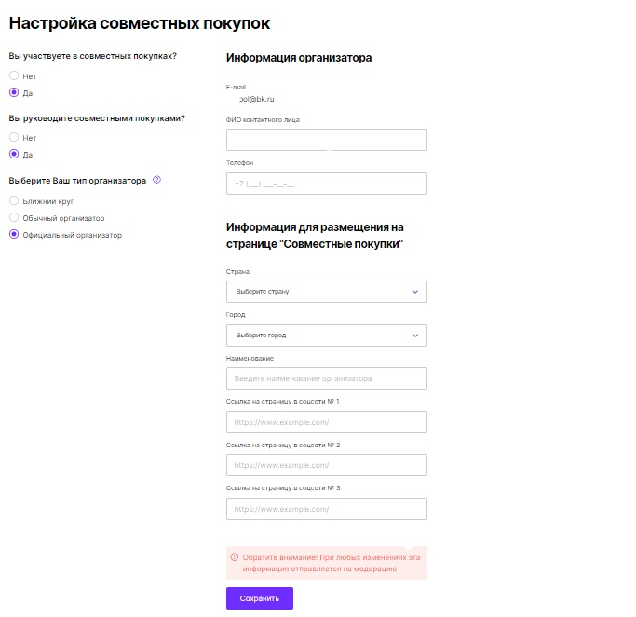

    - Сделать заказ на сайте natali.ru на сумму от 5000 руб.
2.2.3. Подписаться на нашу Email-рассылку. Подписаться на рассылку можно в личном кабинете, в закладке «Личные данные» E-mail рассылки.
2.2.4. После проверки нашими менеджерами вашей заявки, проверки всех ссылок на ваши группы, вам присвоят статус «Официальный организатор СП Натали» и информация о вашей закупке появится на страничке для участников СП, так же вы можете начинать работать с «Совместной корзиной» и принимать участие в акциях для «Официальных организаторов СП Натали»!!!

Важно!!!
- Изменить тип организатора самостоятельно вы сможете до момента оформления первой совместной корзины.
- Что бы в дальнейшем изменить тип организатора нужно написать запрос менеджерам на почту zakaz@natali37.ru.
- План новой совместной корзины после изменения типа организатора СП может поменяться в соответствии с новым статусом.
- План уже созданной совместной корзины после изменения типа организатора СП не меняется. Все изменения будут применены только при создании новой корзины после смены типа организатора.

